
О проведении мероприятия в рамках
информационно–образовательного проекта
«Школа Активного Гражданина»
для учащихся 8-11 классов
государственного учреждения образования
«Жуховичская средняя школа»
Кореличского района Гродненской области
29.01.2026 г.

Тема: «Быть достойным гражданином Республики Беларусь – значит быть готовым в любую минуту встать на защиту Родины».

29 января 2026 года в государственном учреждении образования
«Жуховичская средняя школа» Кореличского района Гродненской области состоялось мероприятие в рамках информационно-образовательного проекта «Школа Активного Гражданина» для учащихся 8 - 11 классов, которое было
проведено в форме диалоговой площадки.
Цель мероприятия – воспитание у подрастающего поколения чувства патриотизма, гражданственности, гордости за свою Родину и своих соотечественников.
В подготовке мероприятия принимали участие учащиеся 11 класса и педагог, выполняющий функции классного руководителя 11 класса Ломоносова Татьяна Геннадьевна.
На встречу был приглашен курсант 1-го курса Академии МВД Республики Беларусь Ишимов Михаил Александрович.
Участниками диалоговой площадки стали 37 учащихся 8 - 11 классов и 4 педагогических работника.
Оформление: презентация, кластер «Защитник Отечества».
При подготовке и во время проведения мероприятия использовались методические рекомендации, информационные материалы, мультимедийная презентация, размещённые на национальном образовательном портале (https:// vospitanie.adu.by // Школа Активного Гражданина / ШАГ для VIII-XI классов: информационные материалы, презентации / ШАГ 29 января 2026 г.).
При проведении диалоговой площадки использовались такие приёмы, как вопрос-ответ, мозговой штурм, анализ ситуации.
Модератором встречи выступила педагог, выполняющий функции классного руководителя 11 класса Ломоносова Татьяна Геннадьевна.
В процессе подготовки к мероприятию учащиеся ознакомились с разделами «Органы пограничной службы Республики Беларусь», «Вооруженные Силы Республики Беларусь», «Профессия Родину защищать», «Военно-патриотические клубы учащихся» в пособии «Я – гражданин Республики Беларусь» для учащихся учреждений образования, реализующих образовательные программы общего среднего образования, с белорусским и русским языками обучения и воспитания,
просмотрели видеоролики:
Институт пограничной службы Республики Беларусь–URL https://www.youtube.com/watch?v=KnxASko8mP0 (дата обращения 17.12.2025)
Вооруженные силы Республики Беларусь – URL https://www.youtube.com/watch?v=j3SOTg7I40E (дата обращения 22.12.2025)
Военная академия Беларуси. Как заслужить право быть офицером, защитником Родины?– URL https://www.youtube.com/watch?v=8vZzvdw10W4 (дата обращения 22.12.2025) 00.00–05.00.
Сила духа! Военно-патриотические клубы – единство, дружба, будущее страны. Специальный репортаж. – URL https://www.youtube.com/watch?v=6MyMuFNQe38 (дата обращения 22.12.2025)
Добрай ранiцы, Беларусь. Военно-патриотический клуб «Отвага» –URL https://www.youtube.com/watch?v=R5ltfSryM8E (дата обращения 22.12.2025).
Добрай ранiцы, Беларусь. Летний лагерь военно-патриотического клуба «Гранит» – URL https://www.youtube.com/watch?v=iy3GrMDxZto дата обращения 22.12.2025)
Традиционно в ходе мероприятия была проведена работа по трём направлениям.

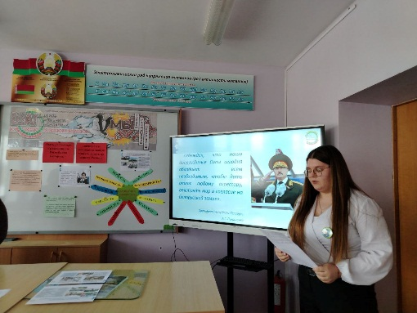
ШАГ 1 «МЫ УЗНАЁМ»
В фокусе обсуждения были следующие вопросы:
мир как безусловная ценность и необходимое условие жизни, благополучия и развития, Вооруженные Силы Республики Беларусь, система военного образования в Республике Беларусь, военно-патриотические клубы учащихся.
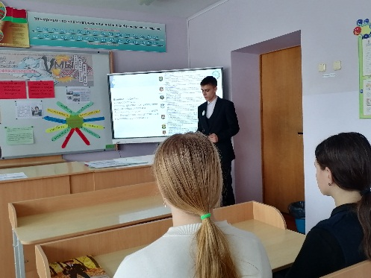
Модератор актуализировала знания учащихся о защите государственной границы Республики Беларусь, о Вооруженных Силах Беларуси как гаранте национальной безопасности страны; о военной службе как школе мужества; об учебных заведениях, готовящих военных специалистов; о роли военно-патриотических клубов в патриотическом воспитании молодежи.
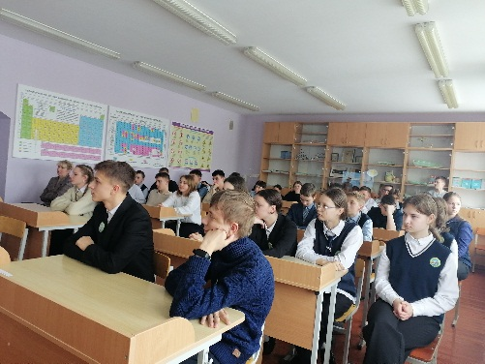
Все участники встречи активно участвовали в обсуждении предложенных вопросов, что свидетельствовало о том, что информация интересна, полезна и изложена доступно и была понятна всем.
В ходе беседы с учащимися была раскрыта значимость службы в Вооруженных Силах для каждого молодого человека как возможность научиться защищать своих родных, близких, свою Родину. Учащиеся пришли к пониманию того, что воинская служба формирует у молодых людей гражданственность, патриотизм, дисциплину, физическую закалку, учит ответственности и способности принимать решения в сложных условиях.

ШАГ 2 «ЗНАКОМСТВО С ЗЕМЛЯКОМ»
Данный этап был проведен в формате диалоговой площадки. Интересной и познавательной стала для учащихся встреча с курсантом 1-го курса Академии МВД Республики Беларусь Ишимовым Михаилом Александровичем.
Учащиеся имели возможность получить ответы на интересующие их вопросы.
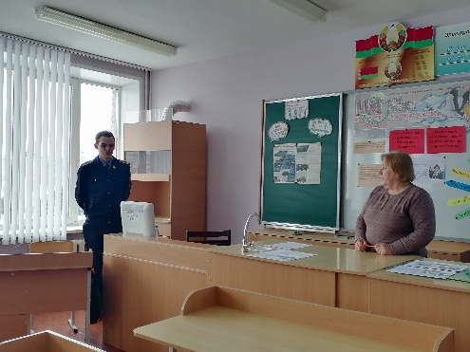
Приведем наиболее интересные из них.
- Что для Вас патриотизм? Считаете ли Вы себя патриотом?
Конечно, я себя считаю патриотом. Любой здравомыслящий человек любит свою Родину. Начинается патриотизм в семье, детском саду, школе. Если мы понимаем, что от каждого из нас зависит будущее нашего общества, и делаем все для его процветания – это и есть патриотизм. Если мы гордимся достижениями родной страны, делаем всё возможное для ее процветания, значит мы патриоты.
- Какие личностные качества для Вас являются ключевыми?
Дисциплинированность, ответственность, решительность, трудолюбие, честность.
- Что бы Вы посоветовали тем, кто хочет связать свою жизнь с защитой Отечества?
Определиться, какую воинскую специальность хотите освоить, заниматься физической подготовкой, формировать свой характер, уверенность в себе и готовность защищать Отечество, приучать себя к ответственности.
- Как вы думаете, почему к профессии военного всегда относились с особым почетом и уважением?
Военные обеспечивают мирную жизнь граждан, безопасность и стабильность в обществе, обладают высокими моральными качествами.
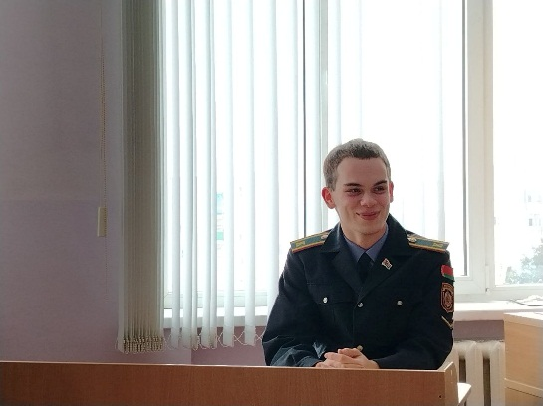
Завершил беседу с ребятами Михаил Александрович словами Президента Республики Беларусь А.Г. Лукашенко: «Убеждён, что наши Вооружённые Силы сегодня обладают всем необходимым, чтобы дать отпор любому агрессору, отстоять мир и согласие на белорусской земле».

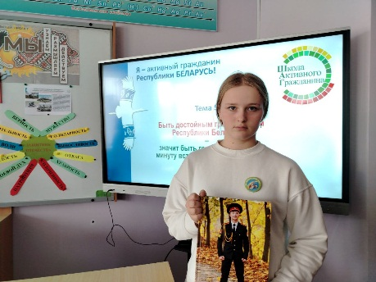
Учащиеся рассказали о своих отцах, братьях, которые решили связать свою жизнь с защитой Родины.

ШАГ 3 «МЫ ДЕЙСТВУЕМ»
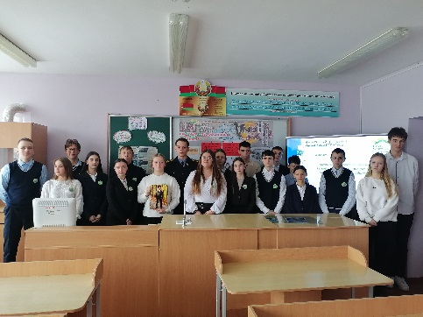
В ходе реализации третьего этапа участники отметили актуальность данной темы для современного молодого поколения, пришли к выводу, что Республика Беларусь – независимое суверенное государство, внешняя политика которого направлена на сохранение мира, предотвращение или мирное разрешение вооруженных конфликтов, что Вооруженные Силы Республики Беларусь обеспечивают военную безопасность и вооруженную защиту белорусского государства, его суверенитета, независимости, территориальной целостности и конституционного строя. Вооруженные Силы Республики Беларусь, признанные одними из самых боеспособных в регионе Восточной Европы и Азии, служат надежным гарантом безопасности, позволяя гражданам учиться, трудиться и строить будущее.
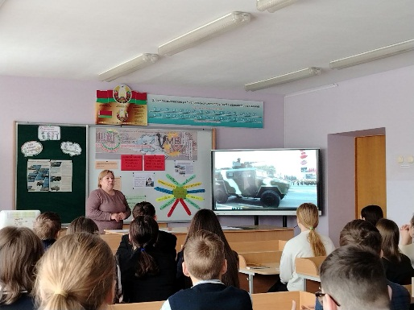
Была запланирована встреча с членами военно-патриотического клуба «Витязь» ГУО «Лукская средняя школа» Кореличского района.
Ломоносова Татьяна Геннадьевна, педагог, выполняющий функции классного руководителя, закончила встречу словами А.Г. Лукашенко: «Время выбрало вас прежде всего. В ваших руках будущее страны, и вы должны свою страну сохранить».

Ломоносова Татьяна Генадьевна,
педагог, выполняющий функции
классного руководителя 11 класса
государственного учреждения образования
«Жуховичская средняя школа» Кореличского района

